Deklaracja Zgodności wg PN-EN ISO/IEC 17050-1;2005

Deklaracja Zgodności WE 2012

Dostawca : KRAUSE Sp. z o. o.

Adres : ul. Stalowa 10 , 58 - 100 Świdnica

Wyrób : Drabiny przystawne z podłużnicami z tworzywa sztucznego

Model ; 815477 , 815484 , 815491 , 815507 , 815514

Zaświadcza się że w/w wyroby są zgodne i sprawdzone wg. Normy EN 131; w oparciu o rozdział 6.5.1 z EN 61478:2002 + A1:2004 , Kategoria 1 , sprawdzone do 1.000 Volt.

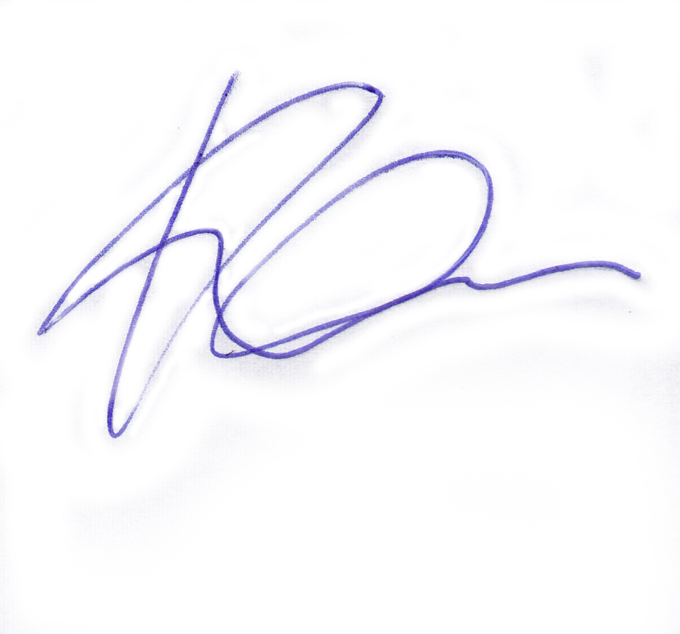
Krzysztof Karmowski

Koordynator Produkcji i Zarządzania Jakością
Świdnica, dnia 15.02.2012
…………………………..
Miejsce i data wydania.

